INBJUDAN
SYDSVENSKA MÄSTERSKAPEN
i Fältskjutning 21—22 maj 2022
På uppdrag av kretsarna i Syd inbjuder Kristianstads Pistolskyttekrets till årets mästerskapstävlingar i fältskjutning.
TID: Lördagen den 21 maj Vapengrupp C och vapengrupp B Söndagen den 22 maj Vapengrupp A och vapengrupp R
PLATS: Tyringe, samlingsplats Hemvärnsgården.
VÄGBESKRIVNING:
Se bifogad karta
Adress Torsjö 2870B Tyringe
ALLMÄNNA BESTÄMMELSER:
Tävlingen är öppen för alla pistolskyttar från den sydsvenska regionen och tillhör förening/klubb som är ansluten till Svenska Pistolskytteförbundet. Skytt skall med godkännande ha genomgått föreskriven utbildning samt erhållit pistolskyttekortet. Kortet eller intyg skall på begäran kunna uppvisas.
TÄVLINGSLEDNING:
Kretsstyrelsen Kristianstads pistolskyttekrets.
KLASSER:
Inom var och en av vapengrupperna C, B, A, R
Klass 3 Riksmästare
Klass 2 Guldmärkesskyttar
Klass 1 Silver- och bronsmärkesskyttar
Vgrp/Klass C Dam 1, 2, 3
Vgrp/Klass C Vet. Y, Vet. Ä och junior
Skyttar som deltar i mästerskap C Dam, C Vet. Y, C Vet. Ä och C junior kan inte starta i C öppen klass.
LAGTÄVLING:
3-mannalag i vapengrupperna A, B, R och C.
2-mannalag i C Dam, C Vet Y, C Vet Ä och C Junior.
5-mannalag i C för de som har minst 5 skyttar i C vapen.

ANMÄLAN:
Sker via Webshooters anmälningssystem senast 10 maj 2022
För anvisningar se Kristianstadskretsens hemsida www.kristianstadspistolskyttekrets.se

Efteranmälan:
Via Webshooter och bekräftelse från tävlingsledningen.
Avgift för efteranmälan 50kr extra/start
STARTTIDER:
Kommer att finnas i Webshooter
STARTAVGIFTER:
Individuellt: 250 kr per start. Junior: 50 kr per start.
Lagavgift: 120 kr per lag. Ingen avgift tas för 5-mannalag.
Anmälningsavgift betalas enligt anvisningarna o faktura i Webshooter till Kristianstads pistolskyttekrets.
Anmälda starter vid sista anmälningsdag, samt godkända efteranmälningar föranleder betalningsskyldighet.
TÄVLINGENS OMFATTNING:
Enligt bestämmelserna för SSM, 10 stationer.
VAPENKONTROLL:
Enligt Svenska Pistolskytteförbundets regelverk.
Vapenkontroll skall vara utförd i god tid före upprop. Stickprovskontroll kan förekomma
PRISER/ PRISUTDELNING:
Individuella mästerskapsplaketter enligt SSM-Bestämmelserna i var och en av vapengrupperna A, B, C, R, C Dam, C VY, C VÄ och C junior.
Mästerskapsplaketter till 3-mannalag enligt SSM-Bestämmelserna i var och en av vapengrupperna A, B, C och R samt för 2-mannalag i C Dam, C Vet Y/ Ä och C jun. Individuella priser till minst bästa ¼ av skyttarna i varje klass.

Vid deltagande av minst: 3 lag utdelas Guld
4 lag utdelas Guld, Silver
5 lag utdelas Guld, Silver och Brons
5mannalag: De föreningar som har minst 5 skyttar i C vapen deltar i 5 mannatävlingen. Ingen avgift tas ut. Förening med högst resultat tar inteckning i
vandringspriset.
Prisutdelning: Snarast efter avslutade tävlingar resp. dag.
Ej avhämtade priser tillfaller arrangören.
RESULTATPUBLICERING:
Resultaten kommer finnas på Webshooter och även skickas per mail till anmälda föreningar, kretsarna samt förbundet.

SERVERING:
Servering kommer finnas. Möjligheten att betala med swish kommer finnas.
Ingen möjlighet för uppställning av husvagnar på tävlingsplatsen.
Frågor mm: Mejl till: klubbinfo@kristianstadspistolskyttekrets.seTel: 0709-542890
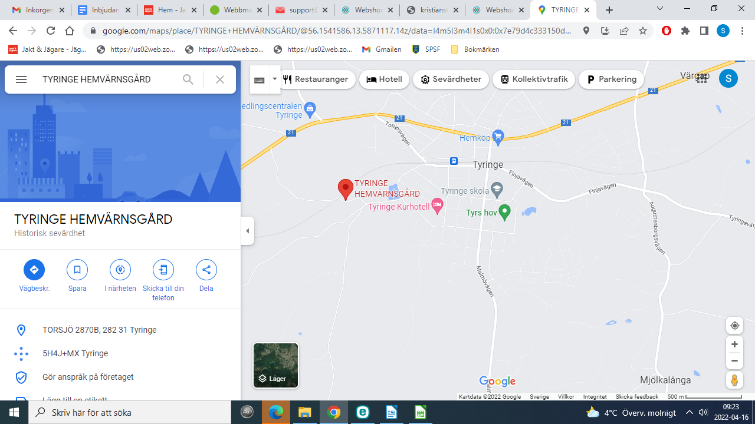
Välkomna till
SYD SVENSKA MÄSTERSKAPEN i Fältskytte 2022

